
“国培计划（2014）”——四川省农村中小学骨干教师
短期集中培训项目内江师范学院小学语文班
培训简报
承办：内江师范学院 2014年11月06日 重庆行专刊

编者按
“国培计划——四川省小学语文骨干教师内江师范学院培训班”已经进入第三轮培训，也是该班系列培训中的最后一次，根据2012、2013年的培训经验并结合国培学员的实际需要，本次培训我们特别安排了重庆之行——名校名师观摩交流活动，所选学校为重庆市红岩小学及重庆市天地人和小学，共观摩了不同内容、不同风格的三堂语文课，此间学员与授课教师及学校负责人及进行了充分交流、获益颇多，为此特辑专刊以作纪念。
重庆行专栏
诗的语文 语文的思
（四川省博睿特外国语小学 古瑞兵）
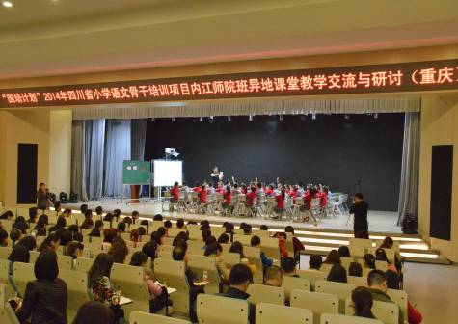
第三年的培训如期而至。还是这个地方，还是这群学员，还是这样的秋天。我们为语文相约，我们为盛宴而来，我们，已经不再是三年前的我们。
请进来的专家为我们推开了一扇又一扇窗户，更新和深化着我们对语文的认识。走出去观摩交流既有校园参观，又有课堂观摩，还有互动点评，这样的培训更有实效，我们的收获更大。倾听着，思考着，我们有话要说……
语文是什么？语文教学要做什么？语文教学要培养什么样的人？面对着这些朴素而又简单的问题，一群语文人脸上写满了困惑，心中装满了疑虑。本很成熟的语文老师，此时却显得有些捉襟见肘，手足无措。带着问题，我们走进了甜城内江，参加了为期10天的四川省骨干教师培训，并于11月4日远赴重庆，先后到重庆红岩小学和天地仁和小学听课学习。
天公作美，没有深秋的绵绵细雨，也没有深秋的阵阵寒意，有的是深秋的暖阳相伴和东道主的热情相待。尤其是温暖成长的课堂和令人心明眼亮的讲座，让我们对语文教学又有了一番心潮澎湃的涌动，更有想跃跃欲试的冲动。现作小诗一首，以此表达培训感悟。
语文是什么
是苏东坡笔下大江东去的雄浑豪迈
还是马志远笔下小桥流水的温馨甜美
是毛泽东眼中山舞银蛇、原驰蜡象的浪漫情怀
还是李清照心中才下眉头，却上心头的凡人心绪
我欣赏着

语文人是什么
是整天对字词句段、语法结构细细分析的吕叔湘
还是对诗词歌赋，纵情吟诵的唐李白
是每有会意，便不求甚解的陶渊明
还是精雕细刻，字斟句酌的唐贾岛
我困惑着
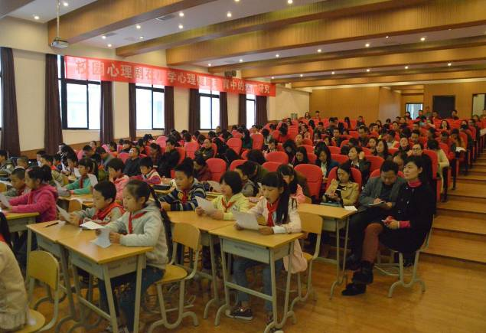
语文教学是什么
是阅读本位的听读训练
还是表达本位的说写表达
是一以贯之培养学生言语表达的训练场
还是引领学生激荡言语生命的幸福之旅
我思索着

斗转星移，物是人非
大河滔滔，群山依旧
国文教学，边批边行
1943年，叶老先生低声长叹：国文教学几乎没有成就
2007年，作家王蒙有感而发：语文课，把孩子教傻了
2011年，作家韩寒一语惊人：人生学会的第一句假话从作文开始
2012年，莫言先生直言指责：语文教学很虚伪
我叹息着

语文人
是以刀枪不入的泰山姿态巍然不动
还是以行云流水的柔软姿态从善如流
是面对众多学科唯我独尊的自以为是
还是不知所措不知所云的噤若寒蝉
我动摇着

用语文成就语文
以言语激荡生命
我不再困惑
我思索着
但，更要行动着

异地课堂教学交流之《风筝》
（广汉市实验小学 周 蓉）
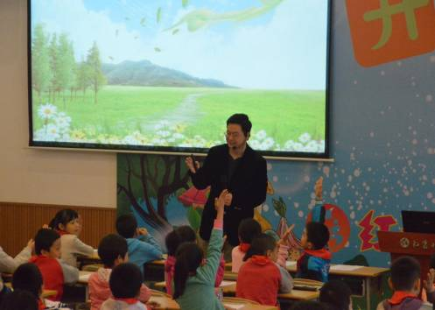
2014年11月5日上午，“国培计划”四川省骨干教师小语文班全体学员，前往重庆市红岩小学参观学习。期间，红岩小学蒋天明老师为大家呈现了一堂精彩的示范课——儿童诗《风筝》的教学。整堂课贯彻了学生是课堂主人的课改新理念，给学生充足的时间和空间，以读为主，读中悟情，读中想象，并把阅读教学指向写作本位，不但培养了学生的语文素养，更实现了语言文字运用能力的提升。课后，渝中区教研员王小毅老师和听课的部分学员就本堂课的教学进行了点评。
蒋老师的示范课给大家提供了一个关于儿童诗教学的优秀学习范例，受到了全体学员的一致好评。
从教过到学会
（德阳市岷江东路逸夫学校 陈武）
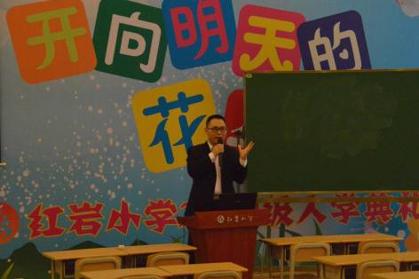
2014年11月4日，我们省小学语文骨干班80余位培训学员，来到重庆市渝中区红岩小学参观学习，首先聆听了一堂由该校青年教师执教的《风筝》阅读课。同时，也听取了重庆市渝中区教师进修校王小毅教授对此课的精彩点评。全体学员认真倾听，积极互动，谈观点，讲感受，悟道理，大家受益匪浅。
作为来自教学第一线的我，与大家一样也有许多困惑：当下教得苦、效果差的症结何在？我想那就是“只是教过而非学会”。而我们的教育专家王晓毅教授单就“儿童诗”如何教，就给我们提出了很好的建议。
儿童诗品析五要点：
（1）儿童诗，一幅画（想象）
（2）儿童诗，一首歌（朗读）
（3）儿童诗，一扇窗（形式）
（4）儿童诗，一个梦（情感）
（5）儿童诗，一片天（内容）
如果我们按照上述方法去解读教材、研究教法、探讨学法，我想大家的困惑就会越来越少，效果就会越来越好。通过此案例的讲解，触类旁通，或许会让我们以后的教学有所启发。
总之，从教过到学会，是方法的更新，是理念的转变，更是良心的考量。

赏识，是孩子成长的阳光雨露
——观摩《称赞》有感
（自贡市大安区教师进修学校 李秀英）
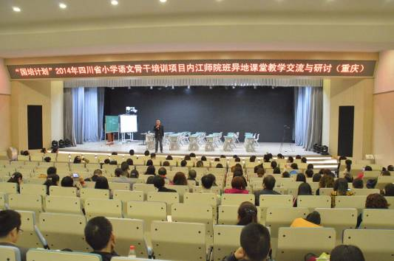
天地人和，仅是看到这几个字，就足以让人充满力量。置身其中，更是别样的心动。
11月4日，我们内江师院国培班的全体学员非常有幸到重庆天地人和小学参加了“异地课堂教学交流与研讨”活动。走近校园，一股浓郁的人文气息就迎面扑来。校门左边高高矗立的印章篆字“人和”在深秋的暖阳中熠熠生辉，彰显了学校厚重的文化底蕴；校门右边大理石墙上长短不同、随意摆放的红、蓝、绿三色条块，预示着学校实施的尊重学生差异的赏识教育；走进校门左边，48种不同字体垒成的“和”字墙更铸就了这所学校独特的人文教育理念：“人和教育”；走进课堂，观摩教学，“人和”教育理念得到真正充分的诠释：赏识，是孩子成长的阳光雨露。
岑媛，一个只有三年教龄的年轻老师，执教的二年级的《称赞》一课，让我们大家称赞不已。这是一堂生态的绿色课堂，这是一堂关注孩子生命的课堂，这是一堂灵动睿智的课堂，这是一堂充满赏识教育的课堂，这还是一堂着眼孩子未来的课堂……
岑老师从开课伊始至课程结束，整个课堂都充满了温馨的人文关怀，课堂气氛民主、平等、和谐。她非常关注每一个孩子的学习状态，尊重、赏识每一位孩子。如一开课不断表扬某些孩子坐得端正，学具摆放到位，给其他孩子树立了良好的榜样；孩子说通过预习知道的内容，老师又及时夸赞：“你用一句话说得真完整！”孩子回答问题或读书后，老师又竖起大拇指：“你的声音真洪亮！”“四声读得真干脆！”“三声读得真饱满！”“这个词听你读得很好，请你再读一次。”…… 通过一句句真诚的赏识，点燃了孩子学习的热情，唤醒了孩子沉睡的潜能，树立了孩子学习语文的自信心，让真、美、善和灵性、睿智从学生心灵深处长出来。 在《孩子，我并不完美，我只是真实的我》这本书里，著名的心理学家杰丝雷耳评论说：“称赞对温暖人类的灵魂而言，就象阳光一样，没有它，我们就无法成长开花。”所以赏识是孩子成长的土壤、空气、水分和养料，是成长的力量和源泉。没有赏识就没有教育。赏识导致成功，抱怨导致失败。

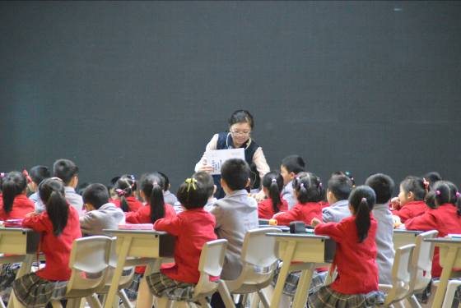
其次，岑老师非常注重学法指导。常常用商量的口吻与学生对话，让人倍感亲切和温馨，又明白了如何努力才能做得更好，如：“慢一点，你会读得更流利。”“注意后鼻的读法。”“笑着读就能读准边音l”“生字又跑回课文了，还会读吗？”。特别是识记“板”和“椅”“但”等字，用熟字加偏旁或学生创意来识记；理解“粗糙”“傍晚”的意思，调动学生生活经验和感受来形象生动地理解，“傍晚”一词还通过师生谈话：“这时，你会做什么？加上‘傍晚’说一句话。”让学生不仅会理解，还会运用，而且从他们说的话中明白了‘傍晚’一般放句首；写字指导很到位，很落实，三个“小窍门”：一看高低，二看宽窄，三看穿插，从书空、到描红，再仿写，步步为营，周到细致，学生写字时还关照提醒孩子注意握笔、写字姿势。我真的感叹，岑老师关注到了孩子学习的每一个细节，细节决定成功啊，难怪这节课让我们那么感叹，那么感动，以至回来在班上交流时，大家还意犹未尽，称赞连连。
第三，这堂课很好地落实了低段教学的重点：识字、写字、学词、朗读。识字方法多元：随文识字，集中巩固，熟字识记等，让学生充分利用已有的识字经验和方法有效识字。在识字过程中字不离词，词不离句，句不离段，用字扩词，用词说话，仿说词语，在语境中通过不断朗读、运用，不仅巩固识字、积累了语言，还启迪了学生思维，感悟了语文的魅力，真是一举多得。
第四，岑老师的课堂评价语言得体、适当，富有指导性和激励性。既肯定了优点，又提醒了方向，还指导了学法，而且渗透良好的学习习惯的培养：如读书习惯，引导学生读书声音洪亮；写字习惯，头正、肩平、足安，胸离桌边一拳……
为什么这里的老师和学生会这么优秀？这是“人和”教育理念的结果，是赏识教育的结果，是团结、协作、奋进的结果……这真不愧是一所现代、典雅、大气的国际化小学！

观代和伶老师《母鸡》教学有感
（乐山市实验小学 李春燕）
久闻重庆市天地人和小学是一所历史悠久、文化底蕴深厚、老师教学技能精湛的名校，11月4日，在内江师院地精心安排下，我和语文骨干班的同学们如愿以偿地来到这所学校学习。虽然只呆了短短的半天，只听了两节语文课，但两位年轻教师的课却给我留校了深刻的印象，特别是代和伶老师教学的《母鸡》引发了我很多的思考。
《母鸡》是老舍先生的又一篇歌颂母爱的佳作。描写了作者对母鸡看法的前后变化，文章前半部分俗的母鸡，后半部分则描写了母鸡的负责、慈爱、勇敢和辛苦，塑造了一位伟大的鸡母亲的形象。本文的语言风格比较口语化，直白自然，散发着浓郁的生活气息，读下来令人感到亲切舒服。周老师在教学中有以下几点值得我学习：
一、以读为主，重视读的实践过程。
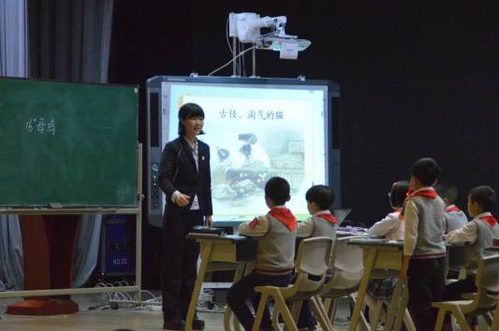
《语文课程标准》指出：“各个学段的阅读教学都要重视朗读和默读”。周老师这节课朗读形式多样，有初步品读，语句悟读，教师范读，升情齐读，并在读后给予鼓励性评价，逐步引导学生由读通到读懂，再到感情朗读。如：1.通过范读第一自然段，让学生去体会老舍先生语言的口语化、平实性、生动性。2.在学习第九自然段时张老师引：天下的母亲都是伟大的，无论是我们自己的母亲，鸡的母亲，还是所有有生命的母亲，因为——学生齐读“一个母亲决定就是一位英雄”；读出对母亲的尊敬来，再读；读出对母亲的景仰来，再读！这三次齐读便将“母爱”的主题突出，而对母亲的尊敬之情也步步升华。3.在课堂中随处可见抓词品读，如“这真是一只装腔作势的母鸡，让人难以忍受，带着你的感受读一读吧！”， “ 它不敢对抗公鸡，却欺侮老实的鸭子，试着读一读，读出这只没有鸡性的母鸡来吧 ”等等。这样在课堂上重视读的实践过程，在琅琅的读书声中使学生获得了情感体验，激发起对母亲的敬意，对母爱的赞美，感受到母爱的伟大。

二、扩展思维，激发想像，培养学生的综合能力。
感悟文章，很多时候不在字面意思，而在文字背后的情味和意蕴。如何引领学生读出文章背后的那份情、那份爱、那颗心、那种味呢？周老师紧紧抓住了重点词句作为中介：如“它咕咕地叫，仿佛在说些什么？”让学生想象感悟鸡母亲的慈爱、不辞辛苦地为孩子无悔付出，让人感动；再如：抓住一个“挤”字，生成这样的画面：一只鸡母亲张大自己的翅膀，将儿女紧紧围拢在她为孩子们准备好的保护伞下，一只、两只……不怕风吹雨打，不怕夜幕黑暗，有了鸡母亲宽大的翅膀，小鸡就获得了安全，获得了温暖，生活在母亲翅膀下的小鸡们是多么幸福啊！；还有：“夜间若有什么动静，它使用顶尖锐、顶凄惨的声音大声啼叫，仿佛在说些什么？”通过想象去感受鸡母亲的焦急及它的责任感。当这些平面的文字在老师引导下通过想象生成一幅幅鲜活的画面、一段段感人的旋律、一幕幕主体的场景时，学生投入其中，感作者所感、想作者所想、歌作者所歌、颂作者所颂，于是，文字背后的情味和意蕴，就在想象的召唤和引领下喷涌而起了。
三、注重写作指导，提升写作方法、写作技巧。
《语文课程标准》指出:语文教学要注重语言的积累，感悟和运用，周老师紧紧抓住课堂40分钟，对学生进行写作指导：①引导学生理解作者讨厌母鸡的原因和哪些事情改变了作者对母鸡的看法时，反复出现了“这真是一只（ ）的母鸡”和“这真是一只（ ）的鸡母亲”，学生通过补充把话说完整，既训练了语言思维，也加深了对文章内容的理解。②“就是聋子也会被它吵得受不了”，教师要求学生“请你也用夸张的方法来谈谈，如果不是聋子听到会看样？”通过模仿夸张语言，让学生体会这只母鸡真的让人忍无可忍。③ “我不敢再讨厌母鸡了”与“我不再讨厌母鸡了”两个句子对比，虽一字之差，通过学生感悟，理解了一个“敢“字表现老舍先生不仅不讨厌母鸡了，而且对母鸡还有了尊敬之情。我觉得我们每个语文教师都应注重学生基本技能的训练，这才能为学生打下扎实的语文基础。

实实在在教语文
——重庆名校考察随感
（乐山市外国语小学 张立）
11月4日，第二批四川省中小学省级骨干教师培训班（小学语文第五班 内江师院）及置换班的100多名教师，在班主任的带领下，赴重庆红岩小学和天地人和小学考察学习。在聆听了三位优秀教师的课后，给我留下的总体印象就是——他们在实实在在教语文。
一、实实在在教语文——重基础
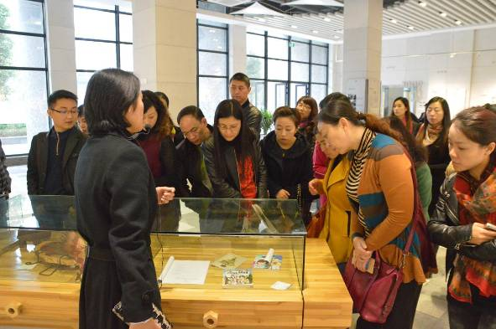
语文教学最重要的是要在教学过程中，带领学生进行听、说、读、写等语文能力的训练。 在红岩小学蒋老师执教的《风筝》、人和小学陈老师执教的《称赞》两节课上，两位老师都注重纠正学生在朗读课文过程中出现的错误读音，并采用多种形式带领学生在读这些含有易读错字的句子，进行强化训练。
在《称赞》一课教学中，陈敏老师注意带领学生观察生字的结构、如何更好的记住这个生字、书写中要注意的地方等方面，都下足了功夫；同时让学生由课文中的生词联系到生活中的同类词语，并提醒用法。这些扎扎实实将语文基础落实在教学中，给我留下了深刻的印象。
二、扎扎实实教语文，重发现
语文教学不能就课文教课文，老师应带领学生在与文本的对话中去寻找、去发现，提升思维能力，发现写作奥秘。如蒋老师带领学生在金波先生的《风筝》一诗中去发现儿童叙事诗的特点；代老师则带领学生在老舍先生的《母鸡》一文中去发现采用对比的方法去描写小动物，突出作者的喜爱之情。

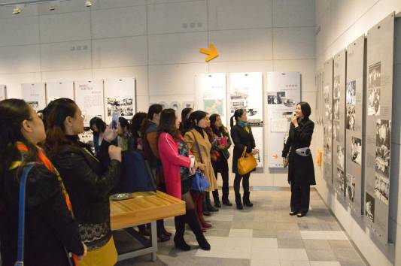
三、扎扎实实教语文，重训练
语文教学的最终目的都指向学生的言语运用。三节精彩的课堂教学在这方面都体现的淋漓尽致。如：蒋老师在进行儿童诗教学中，注意指导学生去联想，在学生交流中引导学生注意规范自己的言语；并隐去最后一句，让学生补充。这样的训练既培养了学生的想象能力，又训练了学生言语表达和书面表达。
代老师在执教《母鸡》一课中，在教学中老师设计了这样一个环节：运用我们刚才学到的对比的写作手法，去描写自己喜爱的一种小动物。让学生现学现用，强化了学生的认识，提高了学生的能力。
充实而紧张的重庆之行，我再次认识到在教学中扎扎实实进行语文教学是多么重要，扎扎实实进行语文教学才能带给学生实实在在的收获。感谢内江师院的精心安排，让我们全体学员实实在在地大开眼界。

（编辑整理：康 超）

